北美台灣工程師學會達拉斯分會會員丘雅鈺
獲2012年度波音全球航空工程大學部學生殊榮

北美台灣工程師學會達拉斯分會會員及2011獎學金得主，德州大學阿靈頓分校(UTA)學生丘雅鈺(Ya-Yu Monica Hew)最近在英國倫敦榮獲2012波音全球飛行工程大學部學生榮譽獎。這是個 極其難得的榮譽獎，丘雅鈺是代表美國得獎的唯一大學部的學生，她的學校、德州大學阿靈頓分校，也因她而第一次享有這個榮譽。這個殊榮傳到達拉斯時，她的教授們及台工會達拉斯分會的會員們都深深引以她為榮。
〝我首次發現丘雅鈺的才華是在二年前她上我的課時〞，德州大學阿靈頓分校機械航空系的詹文聲教授提起，〝因為雅鈺的興趣是傾向於實驗方面的，我就鼓勵她去找一個指導教授做研究，我介紹她到黃海英教授的實驗室，她很快就投入實驗工作展現她的潛能專長〞。 詹教授和黃教授對雅鈺的學習態度和研究成果讚揚有加。在2011台工會的年會，每位得獎者都需要發表研究論文。她那次深入淺出地討論她的研究，加上一口流利的英文，給與會者留下了極深刻的印象。
丘雅鈺是在台灣台北一女中畢業後，為了追隨她的"美國夢"來到德克薩斯大學阿靈頓分校攻讀航空系的航太工程與物理系雙主修的學位。她的志向是要在航太工業中工作。到學校上課不久後她便意識到， 身為一個外國人，她須比很多她的同學們要更加努力以赴，才能受到肯定、獲得贊助、和美好的實習機會。
儘管在每個考試和評審都得到最高分的成績，她說，她發現在 UTA的最初兩年還是"有點挑戰性和令人沮喪的，因為很多選項機會只限制給美國公民"。不過，她很快就 "接受這一事實，因為它是我終究須要克服的"。她決定"盡量參加許多學術比賽以期得到很好的表現機會"。這一策略終於獲得回報。她的研究成果已發表在多篇論文上，並且在幾個大學聚會美國航空與航太研究所主辦的論壇上發表過。她在美國航空航太研究所學生論文的區域會議的發表文稿在 2011 年和 2012年均獲頒第一名。
她即將開始第四年、也是最後一年的大學部的學生生涯，除了她的定期研究外，她也兼有兩份工作， 但這些都不是平常大學生為了應付生活費而做的女侍應生或服務生的工作；相反地，她是從當個別輔導和擔任研究助理來賺取外快。主要就是她在這些研究專案上的努力，給波音審查員留下深刻的印象。波音審查員肯定丘雅鈺"在課堂上、 課外活動組織中、特別是研究實驗室內的傑出學生成就"。跟著教授的同事工作，她已經設計、製造、和測試超低功率無線應變監測系統來遠端遙控檢視結構完整性。該技術可以由小型的光電池供應電源，並可能導致比以前裝置到更低成本的監測系統。
特別引人矚目的是，丘雅鈺還找出時間來參加運動。直到她受傷之前，她是高段武術跆拳道的選手，並且現在還參與劍擊及羽毛球競賽。她希望今後繼續在歐洲或美國攻讀博士研究之前，能花一年的時間去非洲從事像臺灣式的志願和平隊的工程專案的工作。她的最終目標是想要在太空物理方面發展，在美國或其他國家的太空計畫中心繼續研究工作。她說，她的個人啟示和典範是來自以前的 一位UTA 學生，印度美國太空人"KC" Chawla，他是七名在 2003年哥倫比亞號太空梭罹難的太空人之一。
丘雅鈺不愧是台灣第二代之傲，也是台工會達拉斯分會的光榮。台工會達拉斯分會的顧問張謙益博士，現在是北美台工會總會會長表示，達拉斯分會是北美台灣工程師協會唯一設有為台灣留美學生以及台美人第二代大學生之獎學金的分會。這個獎學金的設置是希望鼓勵並培養下一代年輕又有潛能的新血，期許他們將來能以所學對台灣有所助益。從2011年起台工會安排獎學金得獎者在年會中做簡短的個人演講，報告學術研究心得以饗全體會員，賦予獎學金更深一層的意義。台工會總會對這個有意義的活動深為肯定，也正計畫以達拉斯分會為楷模，考慮設置相似的獎學金以資鼓勵。北美台灣工程師協會達拉斯分會歷年來的活動資料、章程、會員申請表、現任理事會組織、甚至於台工會總會的連線，都可以從達拉斯分會網址 http://natea.taadfw.org/ 瀏覽下載。(圖文由北美台灣工程師學會達拉斯分會提供)


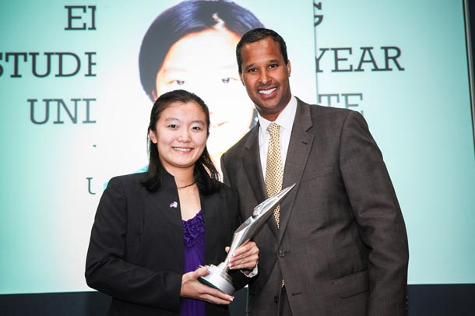 | 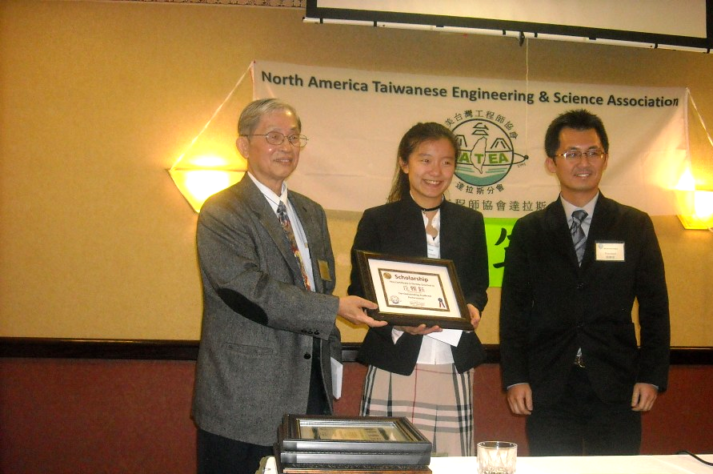
丘雅鈺在英國倫敦榮獲2012波音全球飛行工程大學部學生  榮譽獎 | 丘雅鈺與UTA詹文聲教授(左)和台工會達拉斯分會會長張勝閔  在2011台工會獎學金頒獎後合影

